Elu keskaegses linnas
- Millised ohud varitsesid keskaegses linnas?

- Kuidas kaitsti keskaegset linna?

- Pildil näed keskaegsete meistrite reklaamsilte. Kirjuta siltide alla nende omanike elukutsed. Joonista sildid ka pottsepale, kalakaupmehele ja voorimehele.

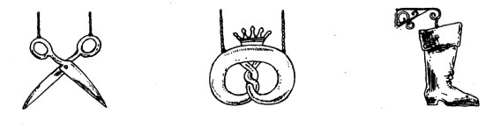

…………………….. ………………………….. ……………………

5. Lahenda ristsõna keskaegse linna kohta.
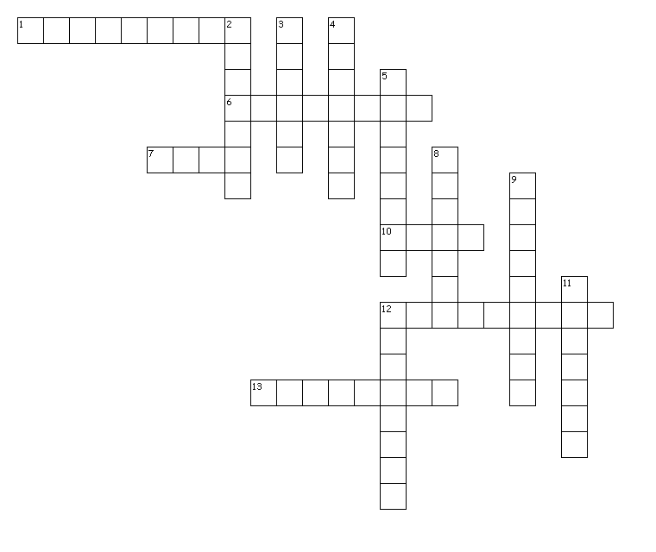
PAREMALE
1. ümbritses keskaegseid linnu
6. amet keskaegses linnas
7. linnavalitsus keskajal
10. pooleldi väljaõppinud käsitööline
12. kaubaliit keskajal
13. jõukate abielus kaupmeeste ühendus

ALLA
2. linnavalitsuse hoone keskajal
3. käsitööliste ametiühendus
4. väljaõppinud käsitööline, tsunfti liige
5. kõige noorem käsitööõpilane
8. väljaspool linnamüüri asuv linnaosa
9. keskaja linna süda, kus toimusid pidustused ja muud linnarahva kogunemised
11. keskaja linna kõige vägevamad ehitised
12. post keskaegse linna turuplatsil, mille külge riputati enne hukkamisele viimist

- Mis hoone on pildil?
